29 aprilie 2025
RAPORT DE ZI

Date de conectare FTP
HOST: 91.195.151.146
USERNAME: transgaz
PASSWORD: s3cur1zat

În scopul unei mai bune colaborări, vă rugăm să ne semnalaţi eventualele neplăceri şi să ne oferiţi sugestii pe care le consideraţi necesare creşterii calităţii serviciului de monitorizare.

1.Ştiri şi emisiuni din domeniul gazelor

Nu au fost știri sau emisiuni relevante din acest domeniu.

2. Știri și emisiuni din domeniul energiei

Calificativ:  NEUTRU | Anchetă în Spania după pana de curent | RadioRomânia - 13:10  1min 30s  TVR2 - 18:12  3m 54s  Digi24 – 18:16  3min 28s  Antena1 - 19:00  4m 42s  Antena3 – 18:13  4m 8s  National TV – 18:40  1m 30s
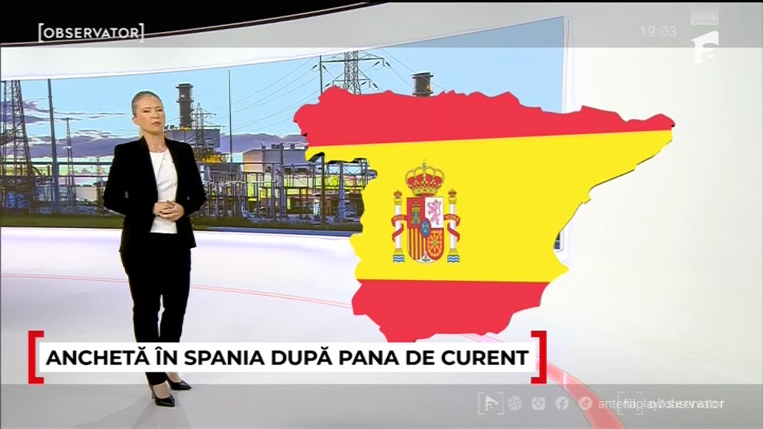 | Regele Felipe al VI-lea al Spaniei a convocat o reuniune extraordinară a Consiliului Național de Securitate după pana masivă de curent ce a lovit Peninsula Iberică și sudul Franței. Premierul Pedro Sanche susține că au dispărut dintr-o dată peste 15.000 de MW de energie din sistemul național. A fost constituită și o echipă coordonată a Spaniei, Portugaliei și Franței care anchetează motivul penei de curent. Una dintre principalele teorii de lucru este un atac cibernetic asupra mai multor țări europene. Blackout-ul a inghețat transportul, telecomunicațiile și infrastructura critică la nivelul întregii peninsule. Alimentarea cu energie a fost restabilită în proporție de 99%, au anunțat marți reprezentanți ai guvernului. Opoziția a criticat totuși guvernul pentru politicile sale privind energia, dar și pe cele privind tranziția la energie regenerabilă. Pe de altă parte, anchetatorii au avertizat că ar putea durea săptămâni întregi până la aflarea motivului real din spatele incidentului.  AUDIO RadioRomânia  VIDEO TVR2  VIDEO Digi24  VIDEO Antena1  VIDEO National TV  VIDEO Antena3

Calificativ:  NEUTRU | Panouri fotovoltaice gratis pentru asociațiille de proprietari | TVR2 - 18:23  2m 19s
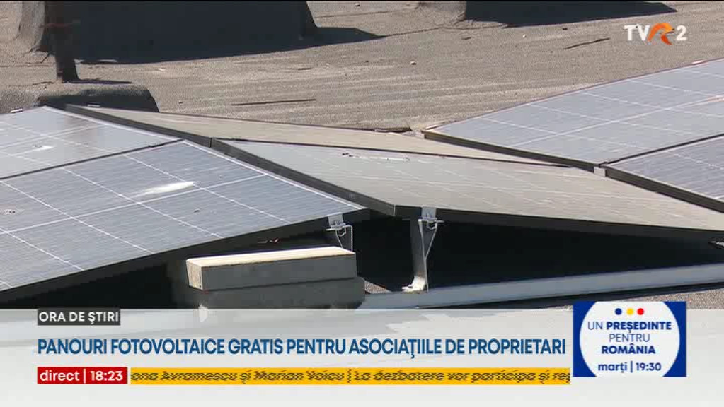 | Ministerul Energiei intenționează să finanțeze prin programul UrbanUp instalarea de panouri fotovoltaice, inclusiv a bateriilor de stocare, pentru asociațiile de proprietari interesate. Până acum asemenea programe au putut fi finațate prin primării și au generat energie gratuită pentru spațiile comune ale blocurilor. Bugetul programului derulat de minister va ajunge chiar și la 150 de milioane de lei.  VIDEO TVR2

Calificativ:  NEUTRU | Cât este de expusă România la un blackout | Antena1 - 19:05  3m 25s
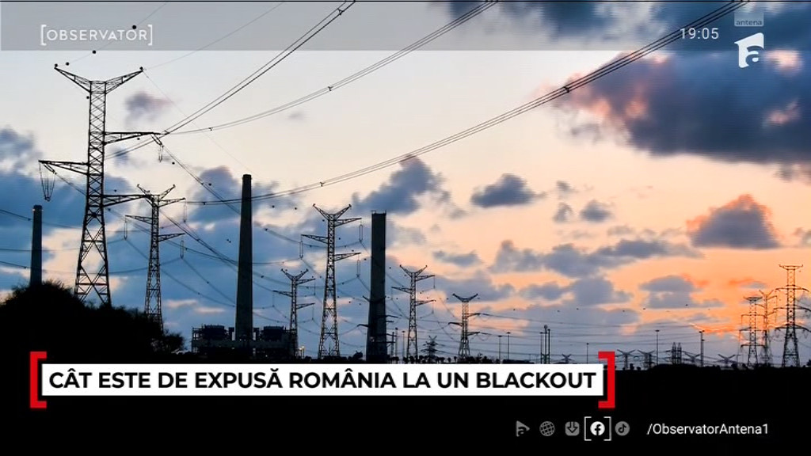 | Conform Ministerului Energiei România este mai ferită de posibilitatea unui blackout precum cel întâmplat în Spania și Portugalia însă experții cer măsuri preventive pentru a preîntâmpina această situație. Țara noastră a experimentat un blackout total în mai, 1977, iar pierderile generate au fost de patru ori mai mari decât cele produse de cutremurul din 4 martie a aceluiași an. România este nu este în situația țărilor iberice deoarece are o conectivitate mai bună cu țările vecine și poate importa de urgență energie electrică. Cel mai mare risc vine din lipsa capacității de stocare a energiei regenerabile care poate duce la supraîncărcarea sistemului și implicit la avarii în rețeaua națională.  VIDEO Antena1

